Приглашение для участия в тендере

ПРОШУ ВАС РАССМОТРЕТЬ ТЕХНИЧЕСКОЕ ЗАДАНИЕ ДЛЯ УЧАСТИЯ В ТЕНДЕРЕ НА ПОКУПАТЕЛЬСКИМ КОРЗИНЫ НА КОЛЕСАХ

КОМЕРЧЕСКИЕ ПРЕДЛОЖЕНЕИЯ СОСТАВЛЯЙТЕ до 05.03.18г. до 18.00,

СОГЛАСНО ПРИВЕДЕННОЙ ИНФОРМАЦИИ

Корзина покупательская НА КОЛЕСАХ
Количество к закупке – 50шт.
Объем- 70л.
Цвет – Предпочтительно ЧЕРНЫЙ/ СЕРЫЙ. По наличию возможны синий /красный/ зеленый цвета
Срок поставки на объект – 12.03.18
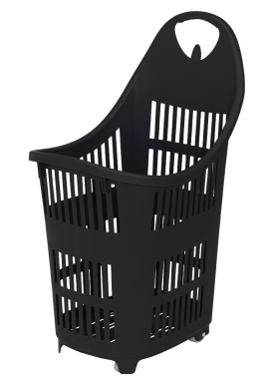
Коммерческие предложения должны содержать:

- Наличие
- Фото
- Сроки поставки на объект заказчика (ТОЛЬКО АДРЕСНАЯ ДОСТАВКА НА МАРКЕТ входит в стоимость)
- Цена
- Размеры и порядок оплат.
- В случаи привязке к любой валюте, указываются стоимости валюты и обязательно эквивалент к гривне на момент выставления коммерческого предложения.
- Гарантия
- Круглая ПЕЧАТЬ компании.

Обязательные общие требования:
1. На момент завершения всех поставок в обязательном порядке поставщик должен предоставить документы, подтверждающие получения маркетом оборудования.
2. В случаи импорта предоставление достоверной информации с подтверждающими документами относительно страны производителя;
3. В случаи импорта и запроса от заказчика таможенной документации, обязательным условием есть предоставление основной грузовой и таможенной декларации.
4. При подаче коммерческого предложения предоставлять сертификаты качества, техническую документацию с указанием геометрических размеров оборудования + фото оборудования.

ПРОСЬБА ОБРАТИТЬ ВНИМАНИЕ НА СОДЕРЖАНИЕ СВОИХ КОММЕРЧЕСКИХ ПРЕДЛОЖЕНИЙ, КОТОРОЕ ДОЛЖНО МАКСИМАЛЬНО СООТВЕТСТВОВАТЬ ТЕХНИЧЕСКОМУ ЗАДАНИЮ (ПОЛНАЯ ИНФОРМАЦИЯ ПО ОБОРУДОВАНИЮ, УСЛОВИЯ ОПЛАТ, КОНТАКТЫ, ПЕЧАТЬ ОТВЕТСТВЕННЫХ ЛИЦ КОМПАНИИ.
ВАШИ КП БУДУТ РАССМАТРИВАТЬСЯ ТЕНДЕРНЫМ КОМИТЕТОМ, ЛЮБЫЕ ИЗМИНЕНИЯ И КОРРЕКТИРОВКИ ЦЕН НЕ ПРИНИМАЮТСЯ!!!

